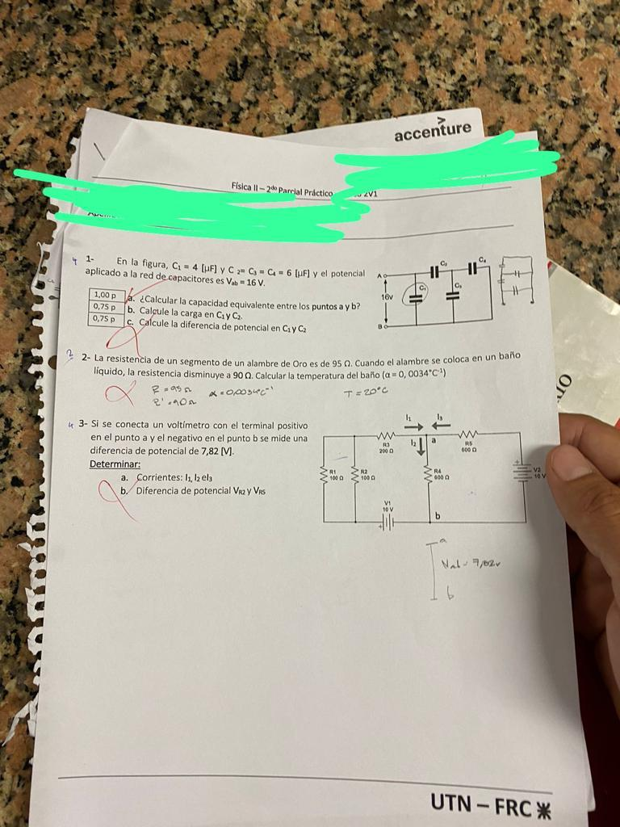

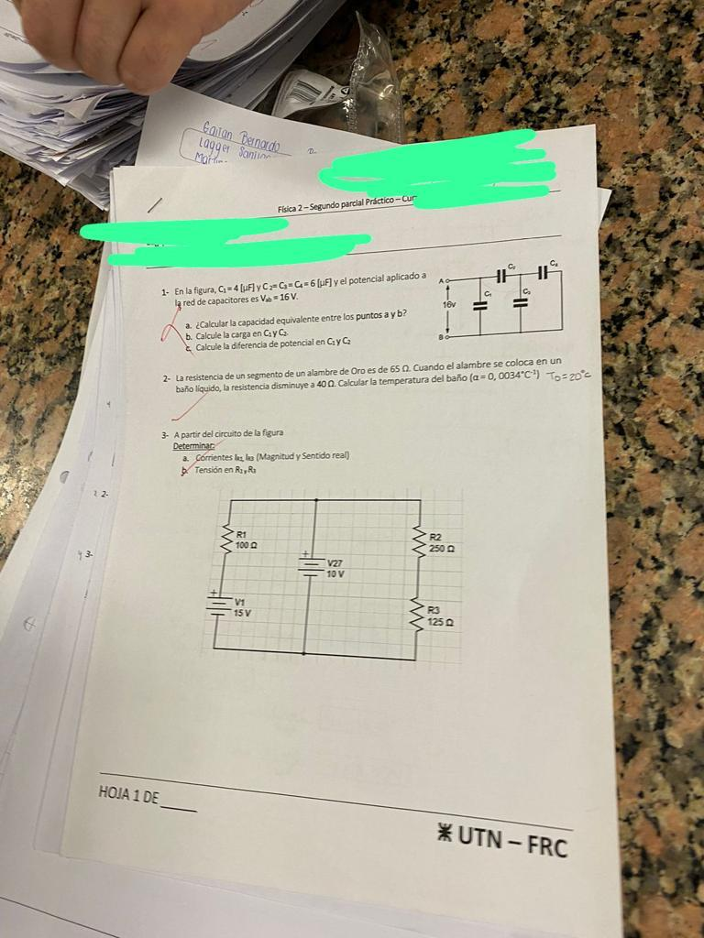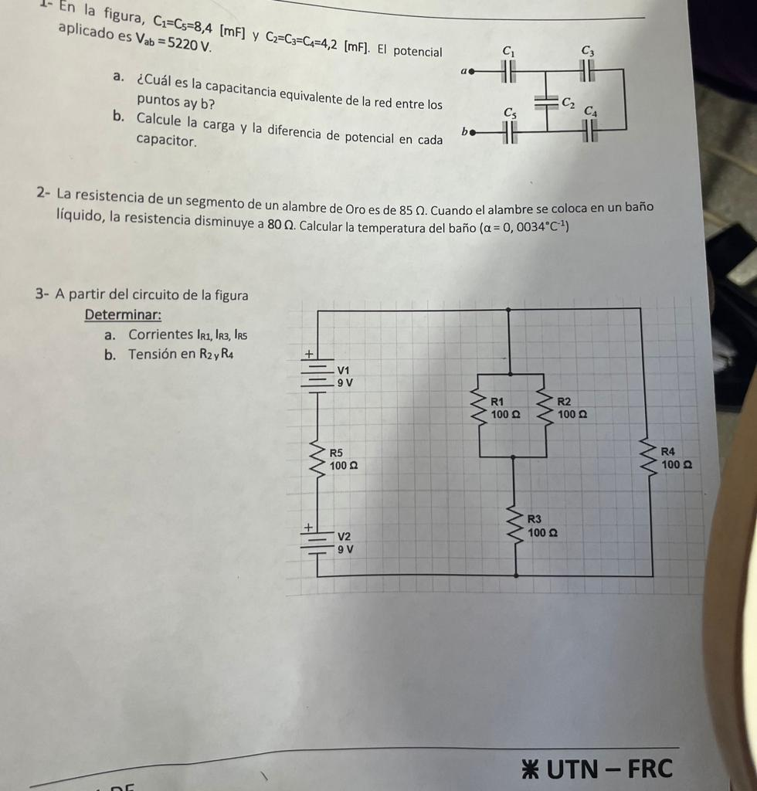

1. Diferencia entre material aislante y un conductor
2. Potencia
3. Leyes de Kirchoff
4. Campo magnético B
5. Ley de Faraday de la inducción
6. Ley de Lenz

